Martes
04
de enero

6° de Primaria
Historia

La herencia de las civilizaciones antiguas

Aprendizaje esperado: valora el patrimonio cultural y material que ha dejado el mundo antiguo.

Énfasis: reflexiona sobre la herencia cultural legada por las civilizaciones antiguas a las sociedades actuales.

¿Qué vamos a aprender?

Valorarás el patrimonio cultural y material que ha dejado el mundo antiguo.

¿Qué hacemos?

A largo de tus clases abordaste las diferentes civilizaciones antiguas que se desarrollaron en los continentes europeo, asiático y africano.

Dichas civilizaciones hicieron una cultura, avances tecnológicos y una organización social, política y militar que siguen vigentes en nuestras sociedades modernas.

Ahora harás un recorrido por la exposición virtual “Herencias de la antigüedad”, en la que verás cómo las civilizaciones antiguas dejaron un legado que sigue vigente en las formas de organizar y pensar el mundo.

Elaborarás una serie de postales que recuperan elementos heredados de la antigüedad y los datos relevantes de los mismos.

Lo primero que deberás hacer es doblar una hoja a la mitad y recortarla. Necesitarás 8 medios de hojas blancas, las cuales te servirán para diseñar tus postales.

En el lado izquierdo de cada postal dibujarás un legado del patrimonio cultural o material, tal como se vaya mostrando durante la exposición.

Rescata los datos más relevantes de cada legado del patrimonio cultural o material y anótalo del lado derecho de tu postal.

Bienvenido a la exposición virtual: “Herencias de la antigüedad”, pero primero debes entender qué es herencia cultural y qué es legado.

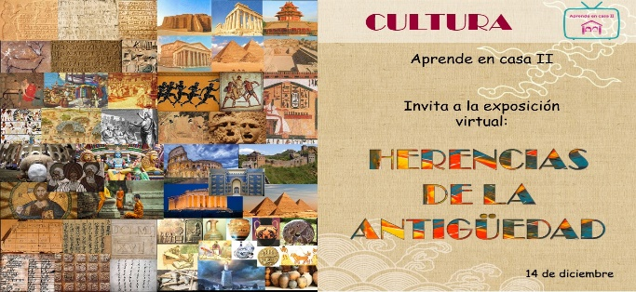

Herencia cultural: son todas las creencias, conocimientos, expresiones artísticas, prácticas sociales, tradiciones y costumbres, lugares y objetos que se transmiten de generación en generación, y que se conservan hasta nuestros días.

Tenemos herencia cultural que permanece en el lugar geográfico donde surgió y otra que sobrepasa los límites geográficos y llega a diversos pueblos.

Un ejemplo en México de herencia cultural, son los bailes regionales de cada estado, el idioma español y la numeración arábiga que fueron traídos y difundidos por los españoles durante la conquista y la época virreinal.

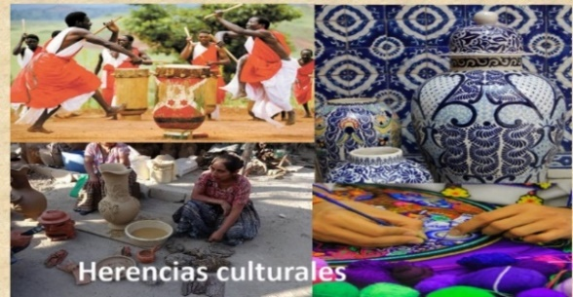

Con ello podemos entender el significado de legado: toda expresión material e inmaterial que se transmite a través del tiempo.

Lo material son las construcciones, monumentos y objetos elaborados en la antigüedad que han llegado hasta nuestros días, como la gran Muralla China, el Coliseo romano, las pirámides de Egipto, pero también la céramica, las pinturas y las esculturas.

Un ejemplo de legado inmaterial es la democracia griega o la república romana, las cuales han influido en las sociedades modernas.

La escritura fue una de las herencias culturales más importantes de la Antigüedad, ya que sin importar el tipo de escritura y sus diversas manifestaciones, permitió la difusión y conservación del conocimiento de diversas civilizaciones.

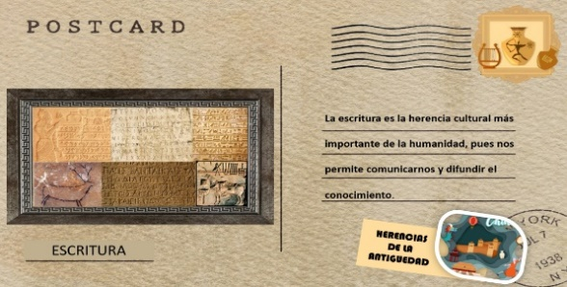

En sus inicios, sirvió para el registro del modo como los pueblos entendían el mundo que les rodeaba o para registrar su floreciente comercio, ha llegado hasta nosotros bajo la forma de escritura alfabética, permitiéndonos la comunicación.

El segundo legado dentro de nuestra colección son los sistemas de numeración. En México ocupamos el sistema arábigo para contar, pero a lo largo de la historia, al igual que la escritura, los sistemas de numeración han tenido diversas manifestaciones.

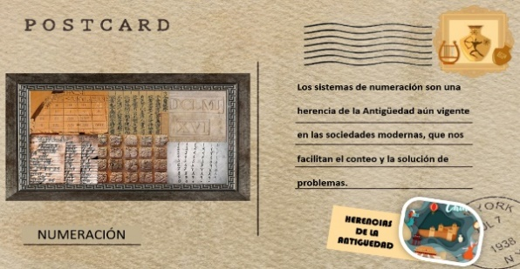

En la actualidad las sociedades modernas ocupamos el sistema arábigo, pero también hacemos uso del sistema romano, el cual utilizamos para el conteo de capítulos de libros o para el conteo de siglos. Por ejemplo, nuestro sistema decimal surge por la cantidad de dedos que tenemos en las manos, el sistema romano adquiere sus símbolos también por usar los dedos de la mano para contar.

La civilización India es la que realmente transmitió el uso del sistema de numeración actual a los árabes. Los árabes lo difundieron posteriormente por toda Europa y luego los europeos a los nuevos continentes descubiertos.

El tercer legado en la colección es la arquitectura. Las civilizaciones antiguas sentaron las bases para la construcción de edificios y estructuras arquitectónicas de la actualidad. Un ejemplo son las construcciones de adobe de Mesopotamia y las metrópolis modernas son las pirámides egipcias.

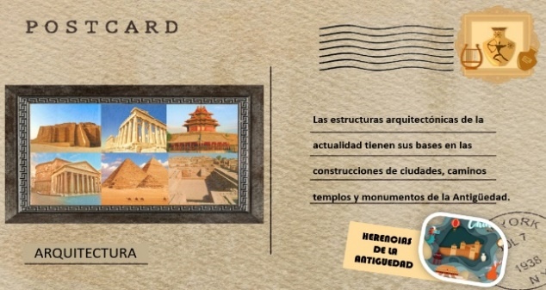

También tenemos como ejemplo los caminos romanos. En Roma se aseguraron de construir vías eficientes y duraderas que permitieran conectar al imperio. Los arcos, las columnas y las cúpulas romanas que han influido la construcción de nuevos edificios, como es el caso de la Casa Blanca en Washington o el Arco del Triunfo en París mandado a construir por Napoleón.

Los sistemas de alcantarillado y los primeros baños públicos en la ciudad hindú de Harappa.

El cuarto legado dentro de la colección son los inventos y descubrimientos. Y la fabricación de herramientas y armas de piedra y posteriormente de metales.

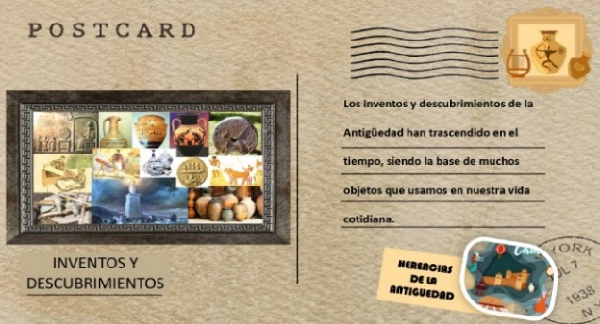

Desde el Paleolítico y hasta el Neolítico, la humanidad primitiva talló armas y herramientas con piedras, desde sencillas hasta complejas.

Otro descubrimiento que ha trascendido los años es la agricultura y la ganadería, actividades fundamentales en la economía primaria de una sociedad moderna. No tardó en inventarse el arado en Mesopotamia, el cual permitió abrir surcos más profundos en la tierra y plantar las semillas más rápido, sistema que ha sido perfeccionado en la actualidad.

Pero sin duda el invento que se lleva la corona dentro de los materiales para plasmar la escritura es el papel. Inventado en la antigua China por un eunuco llamado Cai Lun, y que sigue vigente hasta nuestros días.

Otro invento de la antigua Mesopotamia es la rueda, el uso de monedas para el intercambio comercial, la pólvora, el molino de agua, el reloj de sol, el faro, las embarcaciones, el tallado del barro y la cerámica.

El quinto legado de la colección, tiene que ver con la organización social y política. Inicia con la sedentarización del hombre y el excedente de productos agrícolas.

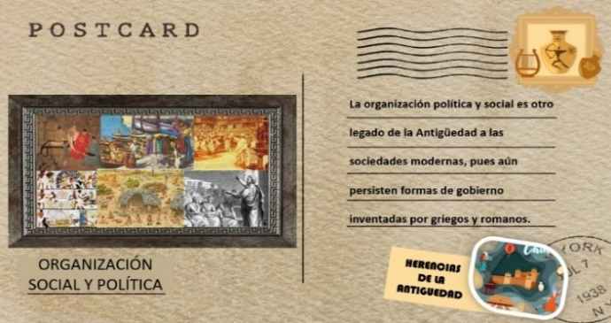

También se registró el Código Hamirabi y los códigos de conducta para otros pueblos; que se han adaptado y establecido en forma de leyes, para regular el comportamiento de las sociedades modernas.

Otro aspecto relevante a mencionar es la democracia griega, en la que se toman las decisiones en colectivo, considerando la opinión del pueblo.

El sexto legado de la colección es la diversión, el deporte y el esparcimiento, como las famosísimas Olimpiadas, el mayor evento deportivo de la antigua Grecia y de la época contemporánea.

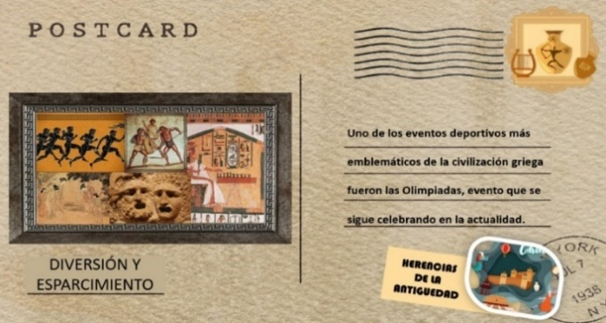

De la civilización china también heredamos la práctica de las artes marciales y los juegos de mesa, como las damas chinas o los palitos chinos.

También los egipcios tenían ingenio para los juegos de mesa, de ellos heredamos el juego de la serpiente, cuyo símil en la actualidad es el juego de la oca.

Si de arte y entretenimiento se trata, no podemos dejar de mencionar el teatro griego, con sus puestas en escena en forma de drama o de comedia, que se sigue promoviendo en la actualidad a lo largo y ancho del mundo.

El séptimo legado en el recorrido por las herencias de la Antigüedad es el del pensamiento.

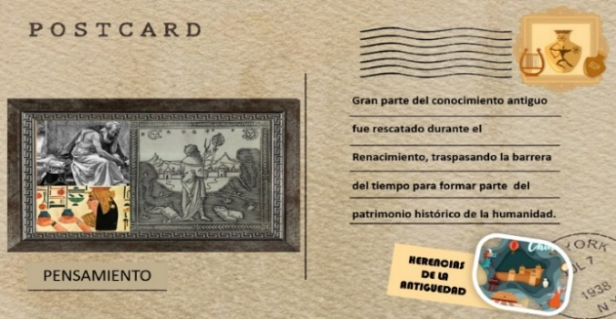

Mesopotamia desarrolló los primeros estudios de la astronomía y matemáticas. Otra disciplina que se vio nutrida por el mundo antiguo, especialmente por los egipcios, es la medicina.

Finalmente, la cultura grecorromana nos heredó el pensamiento filosófico, la historia, las matemáticas, la cartografía, la astronomía, la geometría, entre otras disciplinas.

El octavo legado es la religión. Varias de las grandes religiones mundiales tuvieron su nacimiento en la antigüedad: El cristianismo, el budismo, el judaísmo y el hinduismo y el islamismo.

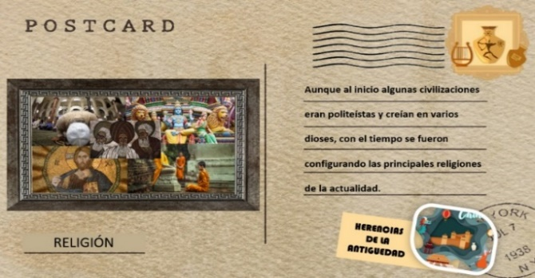

Para terminar nuestro recorrido, te presentamos el noveno legado con los monumentos más relevantes construidos durante la antigüedad y que siguen en pie hasta nuestros días.

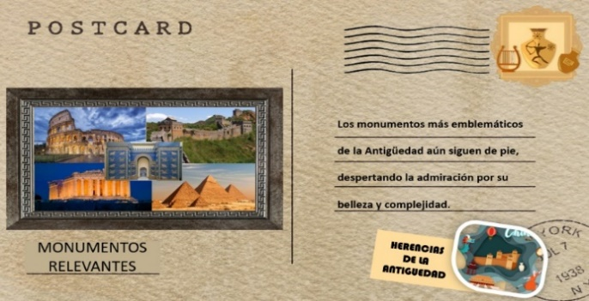

De Babilonia permanece la puerta de Ishtar, de Egipto las pirámides de Guiza, de China la Gran Muralla China, de Grecia el Partenón de Atenas y de Roma el Coliseo Romano.

El reto de hoy:

Has el recuento de las postales que debes elaborar como producto final de esta sesión.

POSTAL 1. Escritura.
POSTAL 2. Numeración.
POSTAL 3. Arquitectura.
POSTAL 4. Inventos y descubrimientos.
POSTAL 5. Organización social y política.
POSTAL 6. Arte y esparcimiento.
POSTAL 7. Pensamiento.
POSTAL 8. Religión.
POSTAL 9. Monumentos relevantes.

Si en tu casa hay libros relacionados con el tema, consúltalos. Así podrás saber más. Si no cuentas con estos materiales no te preocupes. En cualquier caso, platica con tu familia sobre lo que aprendiste, seguro les parecerá interesante.

¡Buen trabajo!

Gracias por tu esfuerzo.

Para saber más:
Lecturas

https://www.conaliteg.sep.gob.mx/primaria.html

